Обеспечим безопасность
нашим детям

В газетах часто появляются леденящие душу истории о несчастных случаях с детьми. Помимо разного рода извращенцев и маньяков, опасность может подстерегать не только на улице, но и дома. Конечно, всегда соломку не подстелешь. Но есть определенные правила, соблюдая которые, мы можем значительно снизить вероятность несчастных случаев и уберечь наших детей от беды.
БЕЗОПАСНОСТЬ ДЕТЕЙ ДОМА: ОТ СПИЧЕК ДО БЫТОВОЙ ХИМИИ
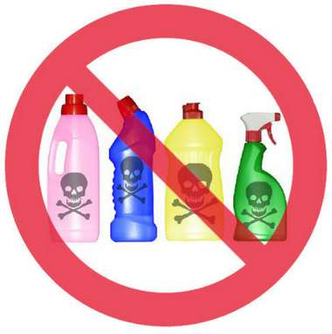
О правилах пожарной безопасности для детей знают все, но, тем не менее, несчастные случаи из-за неосторожного обращения с огнем встречаются сплошь и рядом. Курящим в доме хочется напомнить, что зажигалки, спички, и прочий курительный «инвентарь» должен находиться вне зоны доступа для ребенка. Да и плиту, если есть возможность, лучше купить такую, где есть функция «газ-контроль». Правила безопасности детям дома нужно обязательно объяснять. Конечно, делать это нужно тогда, когда ребенок уже способен к пониманию подобных вещей. До этого безопасность ребенка лучше всего может гарантировать система «глаз да глаз».
О предметах бытовой химии говорить, по-моему, излишне. Их нужно хранить в таких местах, куда пронырливый малыш не заберется, даже встав на стул.
Еще хочется сказать о нашей вредной привычке хранить разные жидкости и «сыпучести» в емкостях, для них вовсе не предназначенных. Я знаю историю, когда одна мама перелила уксусную эссенцию в бутылочку из-под «фанты». Ребенок прекрасно запомнил внешний вид бутылки, из которой его угощали вкусной водой. В результате – сильнейший ожог.
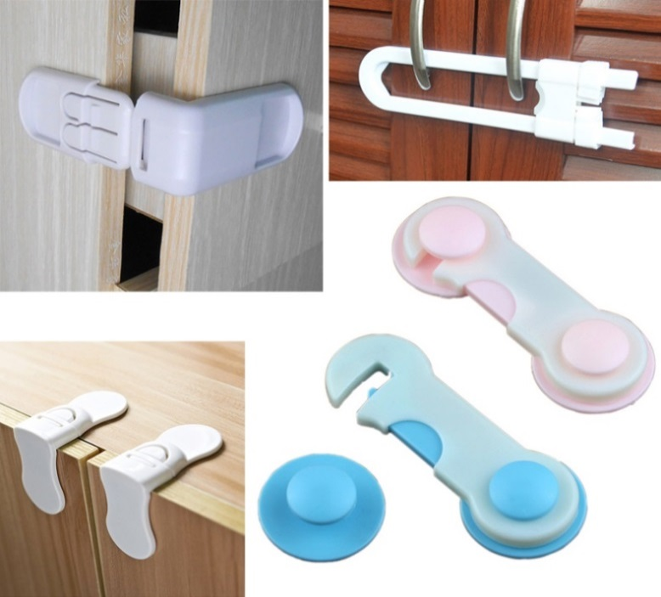
Малыши по природе своей любопытны, поэтому в местах, куда они могут сунуть свой любопытный нос, их не должна поджидать беда. Для розеток лучше купить специальные заглушки, на острые углы – защитные накладки. Некоторые дети почему-то любят грызть провода. Некоторые малыши превращают шнуры от телевизоров и прочей аппаратуры чуть не в лохмотья. Поэтому все шнуры от домашней техники убирайте подальше и повыше. Или закрепите так, чтобы они не змеились по полу. Выдвижные ящики – тоже головная боль многих родителей. Не говоря уже о том, что неугомонное чадо с завидной регулярностью все из них выкидывает, тяжелый ящик вполне способен выпасть и покалечить малыша. В магазинах продаются особые ограничители, которые не дадут ребенку выдвинуть ящик. Чтобы все-таки способности юного исследователя не пропадали зря, можно оставить какой-нибудь небольшой ящик (лучше шкафчик) открытым и оставить там какие-нибудь мелочи, которые малышу так интересно выкидывать, а потом собирать обратно.
Если ребенок остается дома один, предупредите его, чтобы двери никому не открывал ни под каким предлогом. Напишите все необходимые телефонные номера на бумажке и положите ее возле телефона, на всякий случай.
ПЕРЕХОДЫ, СВЕТОФОРЫ И … ЧЕЛОВЕЧЕСКИЙ ФАКТОР
Сложнее с безопасностью ребенка на улице. Правила безопасности детей на улице, в общем-то, все знают, но почему-то иногда им пренебрегают. О правилах дорожного движения говорить не буду, хочется только заметить, что многие родители сами подают детям дурной пример. Мы спешим куда-то с ребенком, не особо обращая внимания на светофоры, лихо уворачиваясь от машин. Не сомневайтесь, если дорогу с ребенком вы переходите чаще всего таким образом, рано или поздно он поступит также. Беда в том, что дети, в отличие от взрослых, еще не умеют верно оценить ситуацию на дороге, насколько близко или далеко находятся машины. О последствиях лучше не говорить.
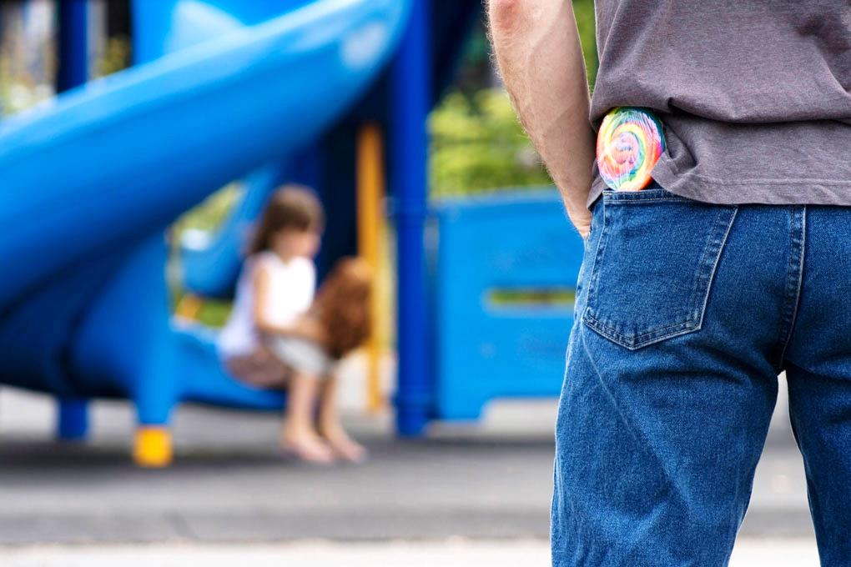
Безопасность детей еще обеспечит и привычка, которую можно назвать по-булгаковски: «никогда не разговаривайте с неизвестным». Приучать малыша нужно начинать еще тогда, когда он гуляет под вашим бдительным присмотром. Казалось бы, мелочь – соседняя бабушка абсолютно из добрых побуждений угостила малыша конфеткой. Если вы уверены, что ваш ребенок абсолютно точно и в любой ситуации примет угощение и пойдет на контакт только с вашими добрыми соседями – это просто замечательно. Если конечно, вы сами уверены в своих соседях…
А как часто малыши попадали в беду, согласившись на невинное предложение «пойти посмотреть котенка», «угостить конфеткой». Даже «помочь донести сумку». Пугать ребенка не нужно, но вполне разумно даже на предложение лакомства соседке сказать что-нибудь вроде: «спасибо, но мы еще не обедали», «к сожалению, нам этого нельзя» и прочее в том же духе. А малышу объяснить, что принимать угощение на улице – негигиенично, «руки грязные» и что-нибудь в этом роде. В конце концов, можно сказать, что «у тебя есть мама и папа, которые сами могут купить, что ты хочешь». А еще ваш ребенок должен четко усвоить – на любое приглашение пойти с кем-то куда-то отвечать: «вначале я спрошу у родителей», и никуда не отправляться с незнакомыми или малознакомыми людьми, даже если они уверяют, что их «мама прислала» и фамильярно называют родителей по имени. Если из садика или школы действительно ребенка забирает кто-то по вашей просьбе, заранее расскажите ему, кто придет, и непременно предупредите воспитателя или учителя.
Конечно, дети с малых лет пытаются быть самостоятельными, и в разумной мере это стремление конечно нужно поддерживать. Не нужно внушать ему что «вокруг полно злых людей», проще сказать что-нибудь типа «ты же знаешь, как я волнуюсь, поэтому я всегда должна знать, где ты и с кем». Более старшим уже можно мягко объяснить, что есть люди «не вполне здоровые», которые могут вести себя странно или агрессивно. Что есть плохие люди, которые могут обидеть детей. Ведь действительно странно, когда на улице подходит незнакомый дядя и приглашает к себе домой «посмотреть мультики», «угостить пирожными». К детям, которые идут в сопровождении родителей, такие предложения почему-то не поступают. И лучше завести дома домашнее животное, если малыш очень просит, чем он поддастся на уговоры какого-нибудь подонка «посмотреть, поиграть с кошкой, собакой, морской свинкой», список можно продолжать. Все-таки была доля мудрости в словах папа из мультфильма про Дядю Федора: «надо чтобы дома и собаки были, и кошки, и приятелей целый мешок, и всякие там жмурки-пряталки. Вот тогда дети не станут пропадать».
Дети могут запросто первому встречному выложить всю подноготную: где живет, как зовут маму и папу, чуть ли не домашний телефон с адресом. Важно объяснять, что люди, опять же, разные, и есть жулики, которые могут забраться в дом и украсть все ценное (причем в список входили и ее любимые игрушки).
ДОВЕРИЕ РЕБЕНКА К ВАМ КАК ЗАЛОГ ЕГО БЕЗОПАСНОСТИ
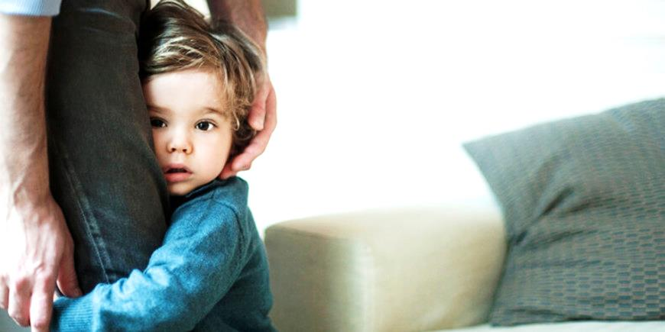
Еще одно из главных условий безопасности ребенка – это его к вам доверие. Что бы с ним не случилось, он должен знать: папа и мама всегда помогут, и не бояться ничего вам рассказывать. Будьте в курсе того, кто окружает вашего ребенка в детском саду, школе, на детской площадке или в секции. Если ребенок кажется подавленным, расстроенным, осторожно расспросите его, дайте понять, что он всегда может рассчитывать на вашу защиту и поддержку.
Бывает, что малыши подвергаются насилию не где-нибудь на улице, а со стороны родственников. Причем их запугивают, чтобы не смели ничего рассказать родителям. В таких случаях ребенок становится замкнутым, отказывается или всячески пытается уйти от контакта с травмировавшим его человеком. Такое поведение должно вас насторожить.
Одним словом, безопасность детей – почти всегда дело рук их родителей. Будьте внимательны к своему ребенку, будьте достойны его доверия – и большинство несчастных случаев можно будет предупредить.

Подготовила: Климушкина-Афанасьева Ирина Владимировна,

социальный педагог

